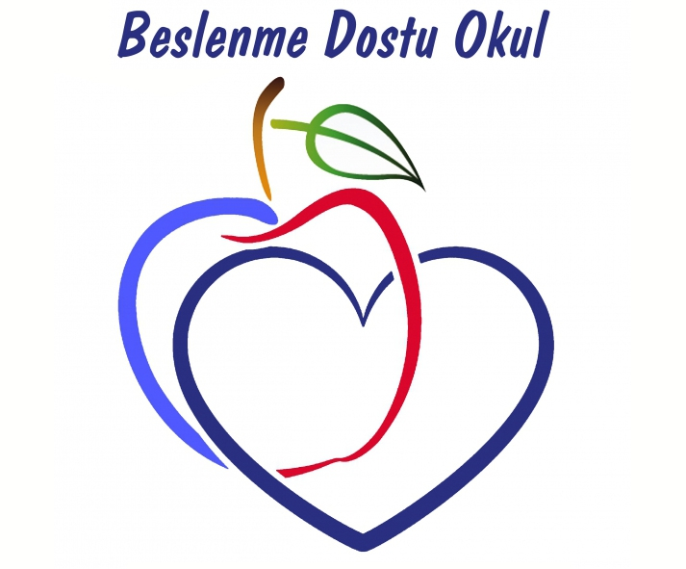
İVRİZ ŞEHİT TAHİR CİVİL İLKOKULU/ORTAOKULU İLKOKULU
“BESLENME DOSTU OKUL PROJESİ”

AMAÇLARIMIZ

Konya ili Ereğli ilçesi İvriz Şehit Tahir Civil İlkokulu/Ortaokulu’nda Beslenme Dostu Okul Programının "Sağlıklı Beslenme ve Hareketli Yaşam" uygulamaları ile öğrencilerimize ve okul çalışanlarımıza, 2019/2020 Eğitim Öğretim Yılı sonunda,
Aile ve çocuk eğitimleri ile sağlıklı nesillerin yetişmesine katkı sağlamak için;
- Yeterli ve Dengeli Beslenme ve Düzenli Fiziksel Aktivite Alışkanlığının kazandırılması,
-Sağlıklı beslenme ve hareketli yaşam konularında duyarlılığın arttırılması
-Çocuk ve ailelerde sağlıklı beslenme bilincinin artırılması
-Çocukluklarda obezite ile mücadele edilmesi,
-Sağlıklı okul dönemi,
-Sağlık risklerine göre ( Hiperlipidemi,troid hastalıkları , demir yetersizliği,kansızlık )çocuk ve aile beslenmesi programlarıyla genç nesillerin sağlıklı yetişmesine destek vermek. Aile bireylerinin sağlıklı çocuklar için beslenme bilincini artırma, sağlık risklerini azaltma ve sağlıklı nesiller yetiştirme için gerekli beslenme eğitim hizmetini sağlamak.

HEDEFLERİMİZ
1-"Beslenme Dostu Okul Projesi" ile öğrencilerin, sağlıklı beslenme ve hareketli yaşam koşullarına teşvik edilmesi,
2- Okulumuzda sağlıksız beslenme ve obezitenin önlenmesi için gerekli tedbirlerin alınması.
3- Veliler ve öğrencilerde hareketli yaşam konusunda duyarlılığın arttırılması.
4- Sağlıklı beslenme ve hareketli yaşam için yapılan iyi uygulamaların desteklenmesi
5- Okul sağlığının daha iyi düzeylere çıkarılması için çalışmalar yapılması.
Bu bağlamda okulumuzda 2019-2020 Eğitim ve Öğretim yılı için Beslenme Dostu Okul Projesi kapsamında aşağıda belirtilen çalışma planı uygulanacaktır.

İVRİZ ŞEHİT TAHİR CİVİL İLKOKULU
SAĞLIKLI BESLENME ve HAREKETLİ YAŞAM EKİBİ ÜYE LİSTESİ

SIRA NO | ADI SOYADI | GÖREVİ
1 | Umut ŞENER | Okul Müdürü
2 | Sebahattin KARKIN | Müdür Yardımcısı
3 | Betül KILINÇ | Okul Öncesi Öğretmeni
4 | Zekai KARAARSLAN | 1.Sınıf Öğretmeni
5 | Sibel SEYREK TURAN | 2.Sınıf Öğretmeni
6 | Nagihan YILDIRIM | 3.Sınıf Öğretmeni
7 | Mine KARAPİNAR | 4.Sınıf Öğretmeni
8 | İsmail KARAKUŞ | Okul Aile Birliği Başkanı
9 | Ebru UZAN | Veli
10 | Ramazan ERDUR | Yardımcı Personel

İVRİZ ŞEHİT TAHİR CİVİL ORTAOKULU
SAĞLIKLI BESLENME ve HAREKETLİ YAŞAM EKİBİ ÜYE LİSTESİ

SIRA NO | ADI SOYADI | GÖREVİ
1 | Umut ŞENER | Okul Müdürü
2 | Aykut İNCEKAYA | Müdür Yardımcısı
3 | Ömer DARGEÇİT | Beden Eğitimi Öğretmeni
4 | İbrahim KART | 5.Sınıf Rehber Öğretmeni
5 | Şeymanur ÖZBAĞ | 6.Sınıf Rehber Öğretmeni
6 | Damla DURNA | 7.Sınıf Rehber Öğretmeni
7 | Mustafa GÜNER | 8.Sınıf Rehber Öğretmeni
8 | İsmail KARAKUŞ | Okul Aile Birliği Başkanı
9 | Meryem ALAGÖZ | Veli
10 | Emine KARABEL | Yardımcı Personel

